**高三年级（上）生物学第9课时（第3周）：细胞呼吸**

**学习指南自学检测答案与解析**

1.

【答案】B

【解析】①过程是有氧和无氧呼吸第一阶段葡萄糖分解形成丙酮酸，无论是动物细胞还是植物细胞，均能进行该过程，A正确；无论是有氧呼吸还是无氧呼吸，他们的第一阶段均在细胞质基质中完成，B错误；②过程为有氧呼吸或有酒精生成的无氧呼吸的第二阶段，如果是有氧呼吸则会产生ATP，但如果是无氧呼吸则不能产生ATP，C正确；有氧呼吸的②过程可产生[H]，而无氧呼吸的②过程却是消耗[H]，D正确。

2.

【答案】B

【解析】12-24h内，氧气消耗量低，因此主要进行无氧呼吸，生成乙醇和二氧化碳。胚根长出后，氧气消耗量明显上升，说明主要进行有氧呼吸。在幼苗光合作用大于呼吸作用之前，种子积累的有机物逐渐消耗，含量下降。

3.

【答案】D

【解析】分析题图可知，①和②过程是有氧呼吸，①和③过程是无氧呼吸，酵母菌是兼性厌氧微生物，既可以进行有氧呼吸，也可以进行无氧呼吸，A正确；分析题图可知，①表示有氧呼吸和无氧呼吸的第一阶段，糖酵解过程，人体所有细胞的细胞质基质都能进行，B正确；分析题图可知，ATP/ADP的比值增加会降低过程①的速率 ​，C正确；分析题图可知，④是无氧呼吸的第二阶段，不产生[H]，反而消耗第一阶段产生的[H]，D错误。

4.

【答案】D  
【解析】用透气的创可贴包扎伤口是为了抑制厌氧微生物的繁殖，防止厌氧微生物的感染，A错误；乳酸菌属于厌氧型，制作酸奶时应密闭，以利于乳酸菌的繁殖，所以不能向发酵罐内通气，B错误；低温能降低细胞中酶的活性，使细胞代谢活动降低，有机物的消耗减少，但零下低温会冻伤组织，所以零上低温有利于苹果的保鲜，C错误；根细胞吸收无机盐的方式是主动运输，需要载体并消耗能量，所以疏松土壤，有利于植物的根系进行有氧呼吸，从而促进其吸收土壤中的无机盐，D正确。

5.

【答案】D

6.

【答案】D

7.

【答案】

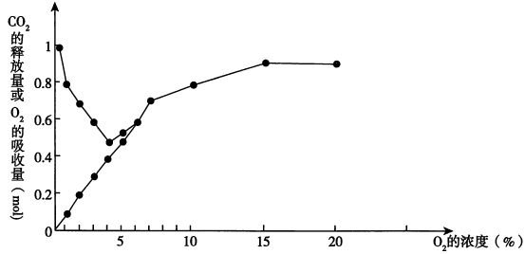（1）

（2）需氧呼吸和厌氧呼吸；；酒精；需氧呼吸；吸收的氧气量和释放的二氧化碳量相等

（3）；低氧；零上低温或适宜浓度的二氧化碳；呼吸作用（有机物的消耗）